2009-2010 Eğitim-Öğretim Yılı Deniz Yıldızları İ.Ö.O. 8.Sınıflar Fen ve Teknoloji
Dersi I.Dönem 3.Yazılı Yoklama Genel(Ortak) Sınavı
A KİTAPÇIĞI
1)Bir DNA molekülünde guanin sayısı timin sayısının 6)
Bileşik | Bağ türü
AB | İyonik
BC | Kovalent
DC | iyonik
2 katıdır.Toplam nükleotid sayısı 1800 olduğuna göre
adenin nükleotidlerinin sayısı kaçtır?
A)1000 B)300 C) 600 D) 800

2) 8.Sınıf öğrencisi Neslihan bir bardağı ağzına kadar tabloda verilenlere göre hangisi yanlıştır?
su doldurarak,hiç hava almayacak şekilde bir kâğıtla
kapatıp ters çevirmiş ve bardak ters çevrildiği halde A) A – ametal B) D – metal
suyun hava almadığı sürece dökülmediğini gözlemlemiş C) B – ametal D) C – ametal
Daha sonra aklına bardak uzunluğu ne kadar artarsa
yine suyun dökülmediğini gözlemlerim sorusu takılmıştır. 7) Fe₂O₃ + 3CO → 2Fe + 3CO₂
Bu soruya cevap vermek için hangi bilgilere sahip olmalı? denklemine göre 32 gram Fe₂CO_{3,}
16 gram CO ile tepkimeye girdiğinde
20 gram Fe ile kaç gram CO₂ oluşur? A)Cıvanın ve suyun yoğunluğuna ve bulunduğu bölgedeki A)16 B)28 C)11 D)54
açık hava basıncına denk cıva yüksekliğine
B)Cıvanın yoğunluğuna ve bulunduğu bölgedeki açık hava 8) I. H₃O⁺ : Hidronyum
basıncına denk cıva yüksekliğine II. CaCO₃: Kalsiyum karbonat
C)Suyun yoğunluğuna ve bulunduğu bölgedeki açık hava III. N0₃⁻ : Nitrat
basıncına denk cıva yüksekliğine Yukarıdaki adlandırmalardan hangileri
D)Açık hava basıncına ve bardağın kalınlığına doğrudur?
A)Yalnız I B)Yalnız II C)I ,II ve III D) II ve III
3) 3. periyot 2. grupta bulunan element ile ilgili olarak
aşağıdakilerden hangisi doğrudur? 9)Melez siyah gözlü anne ve babanın mavi
A) Son katmanında 1 elektron vardır. Gözlü çocuklarının olma olasılığı nedir?
B) Ametallerle kovalent bağlı bileşikler yapar. (Siyah göz geni maviye baskındır)
C) Periyodik tabloda 3. sütunda bulunur. A) 1/8 B) 1/4 C) 1/2 D) 1
D) Bileşiklerini 2 elektron vererek yapar
4) 10) I. Demir çivinin paslanması
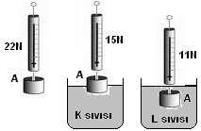
II. Karbon ve hidrojenden metan gazı eldesi
III. Doğalgazın yanması
Yukarıdaki olaylardan hangileri kimyasal
değişim örnekleridir?

A) Yalnız II. B) I ve II C) II ve III D) I, II ve III 11) H₃P0₄ + NaOH → Na₃PO₄ +H₂0 denklemi denkleşirse NaOH katsayısı kaçtır?
Yandaki şekillerde yapılan deneyler sonucunda aşağıdakilerden hangisine ulaşılamaz?
A) L sıvısı 4 N kaldırma kuvveti uygulamıştır. A)3 B)2 C) 3/2 D)2/3
B)K sıvısı A cismine 7N kaldırma kuvveti uygulamıştır.
C)L sıvısı K sıvısından daha yoğundur. 12)Bir bileşiğin m gramı 48 g oksijenle
D) A’nın yoğunluğu K sıvısının yoğunluğundan fazladır. artansız kullanıldığında 44 gram C0₂ ve
27 gr H₂ Oluşuyor buna göre m kaçtır?
5) Aşağıdaki ortamlardan hangisinde balonun uçması A)23 B)46 C)75 D)65
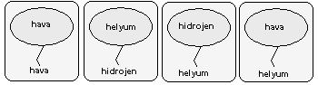
beklenir? (Yoğunluk bakımından;Hava>Helyum>Hidrojen)
A) B) C) D) 13) 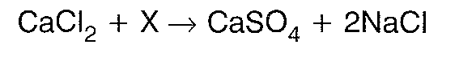
Yukarıdaki denkleşmiş tepkime denkleminde
Aşağıdakilerden hangisi bulunmaz?
A) Na B) S C) Ca D) Cl

14) 19)Fe2S bileşiğinde kütlece birleşme oranı
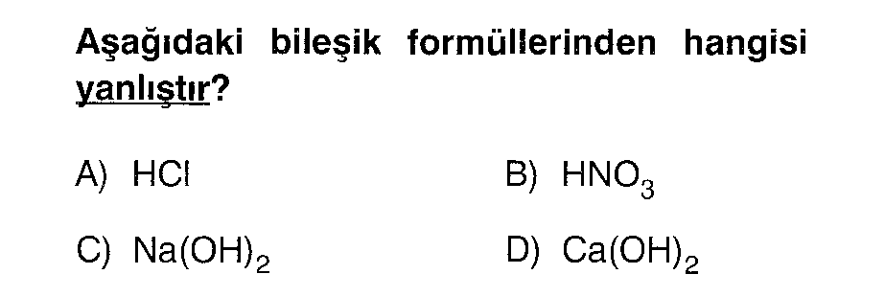
Fe/S=7/4 buna göre 14 gr demir ile 14 gr kükürt elementinden kaç gram Fe2S oluşur?
A)22 B)33 C)44 D)55

20)
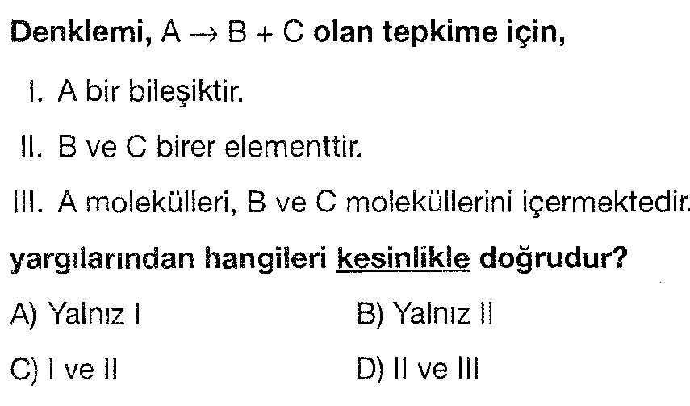
15)
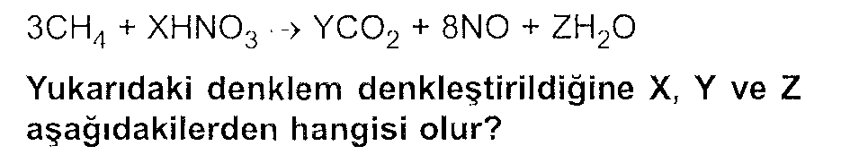

A)8,3,10 B)3,8,6 C)8,3,6 D)12,8,10

16)

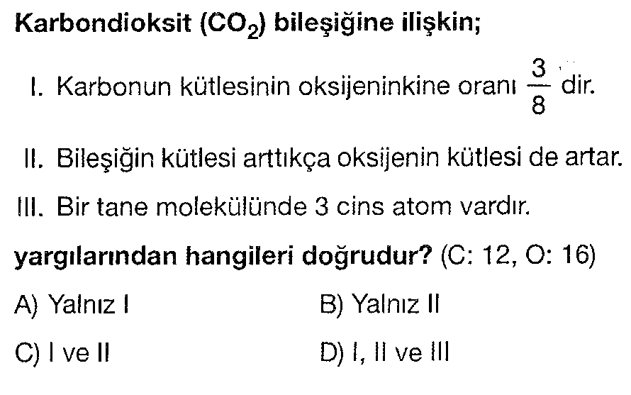

21)
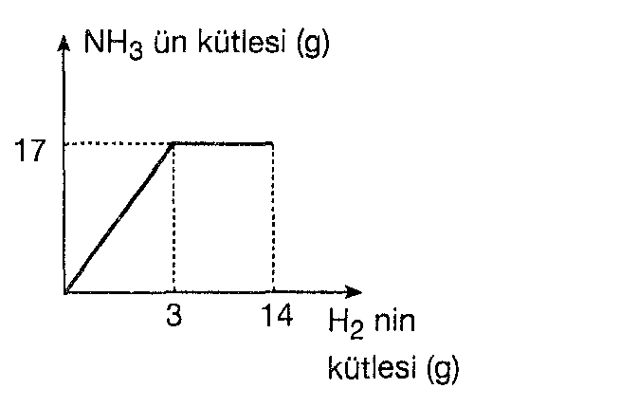
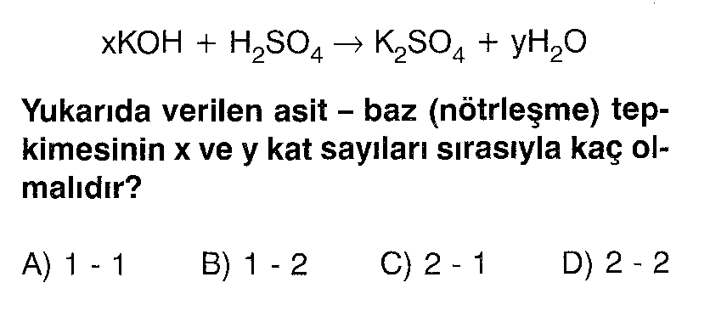
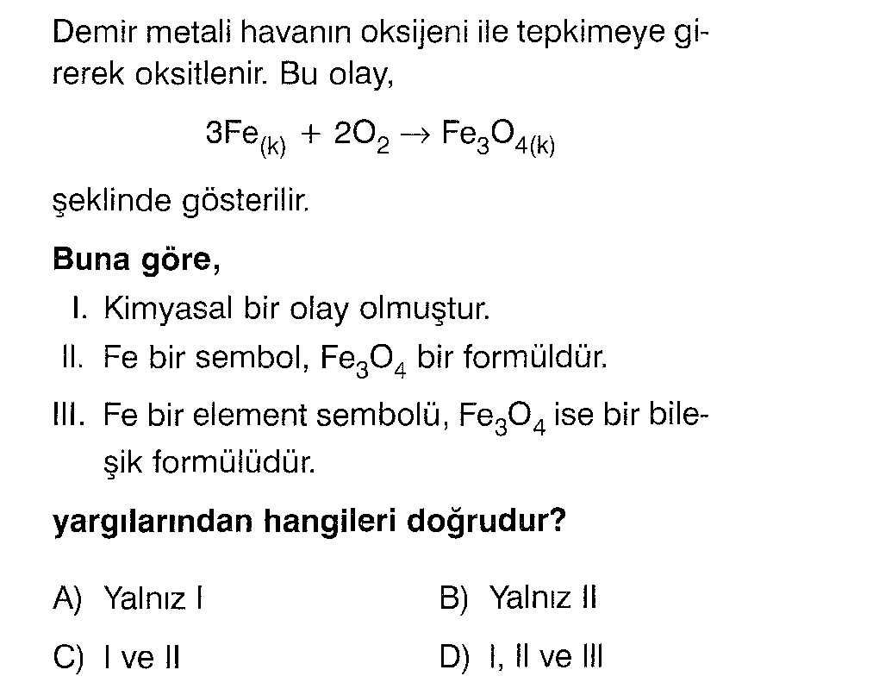
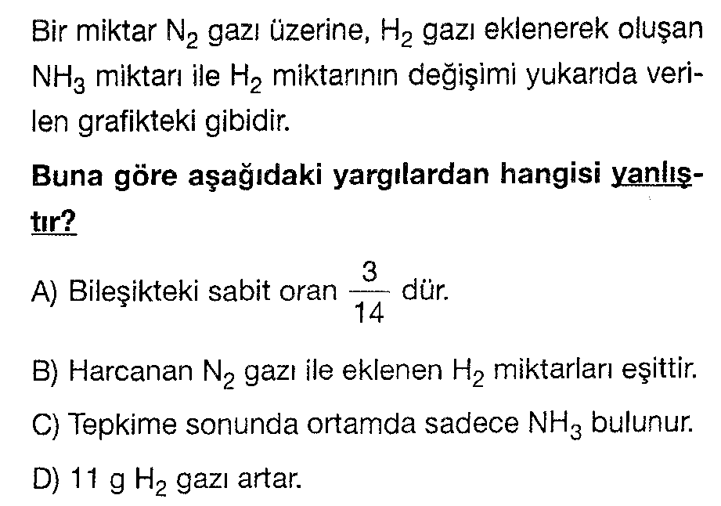
17) 22) 18)
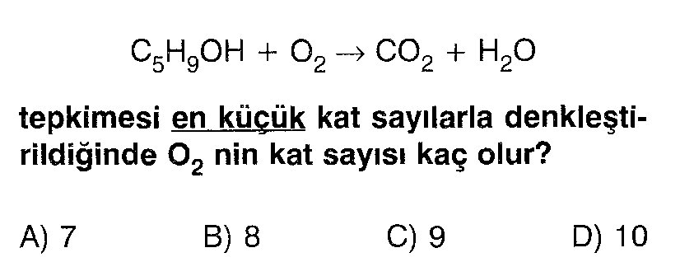

23) 27)
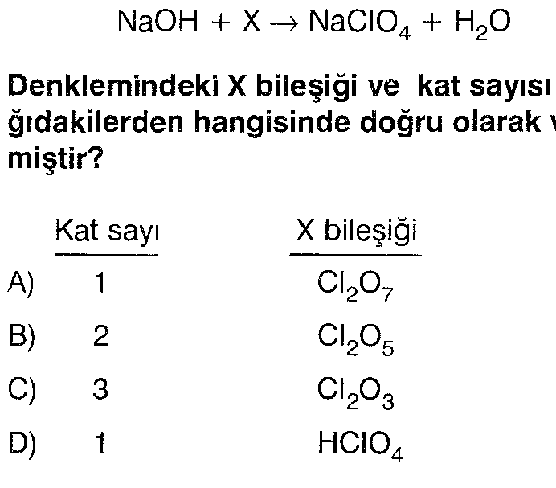
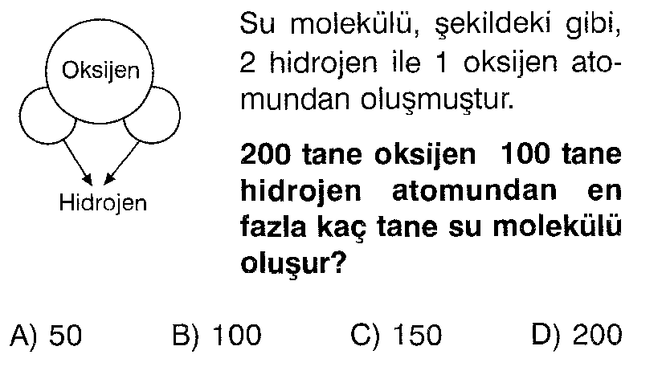

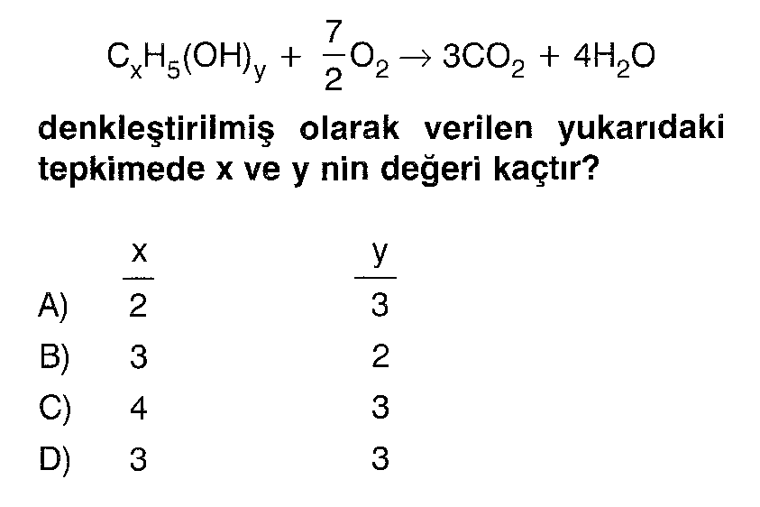
28)

24)
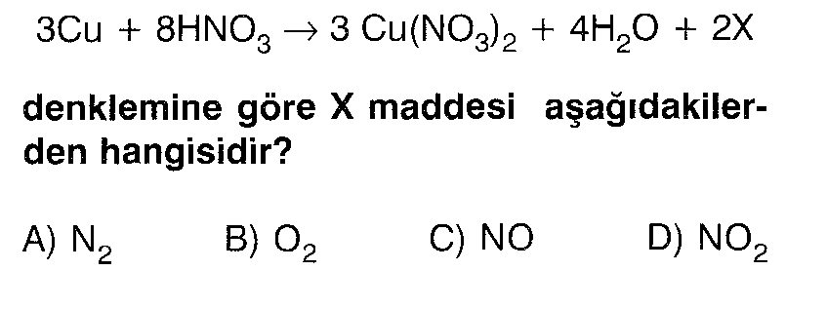

25) 29)
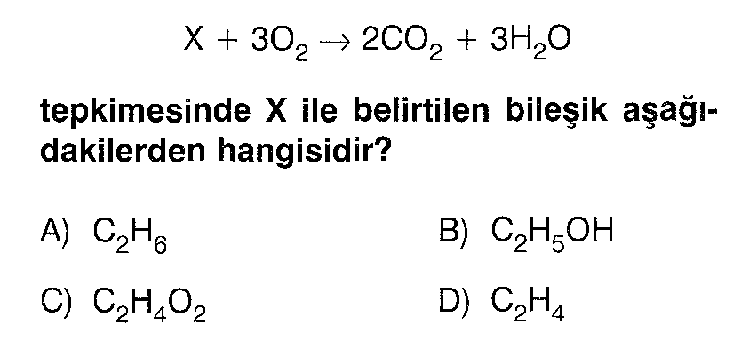
₁₆X²⁻ iyonunun ₁₁Na ve ₁₂Mg atomlarıyla yaptığı bileşiklerin formülleri aşağıdakilerden hangisinde doğru olarak verilmiştir
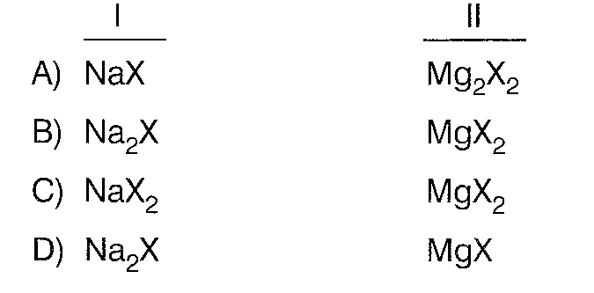

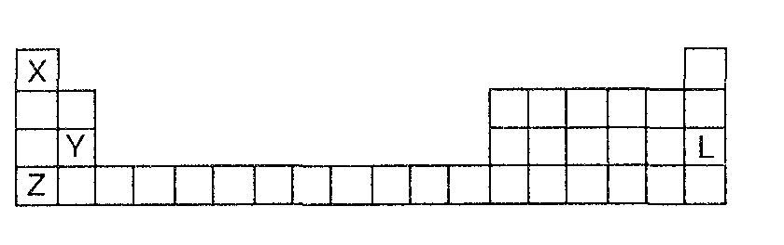
26)
30)
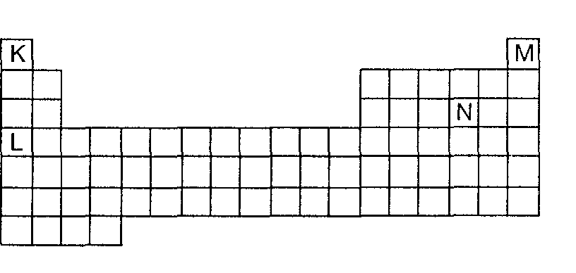
Aşağıdaki ifadelerden hangisi yanlıştır?
A) X ve Z metaldir.
B) L bir soygazdır.
C) Z bir elektron verince L ile kimyasal özellikleri
aynı olur.
D) Y nin atom numarası 12 dir.
I. K ve L nin kimyasal özellikleri farklıdır.
II. K ve M nin elektron içeren katman sayısı
III. K₂N bileşiği iyonik bağlıdır.
yargılarından hangileri doğrudur?
A) Yalnız I B) I ve II C)II ve III D) I, II ve III

31) 34)
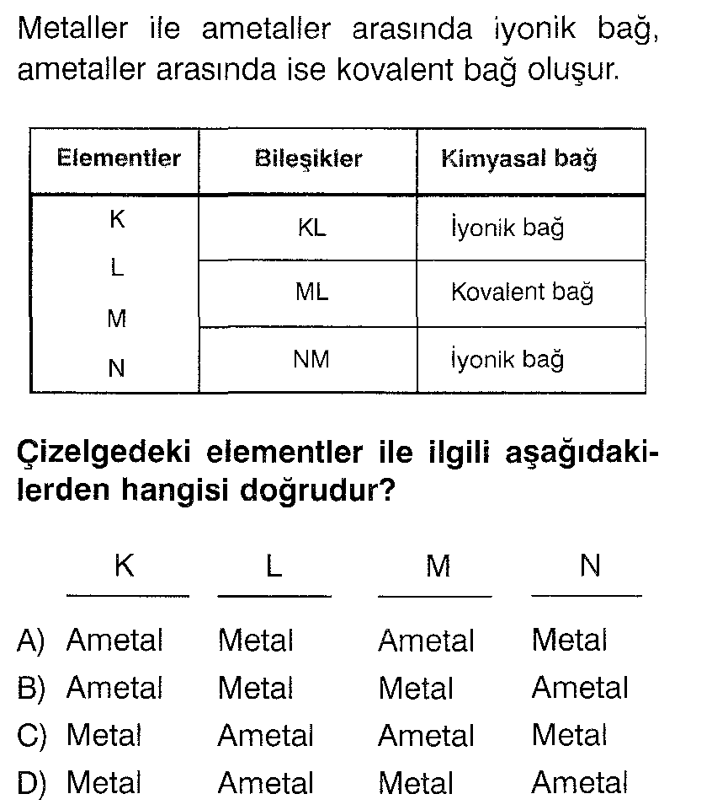
. K, L, M ve N elementlerinin periyodik cetveldeki
şöyledir:
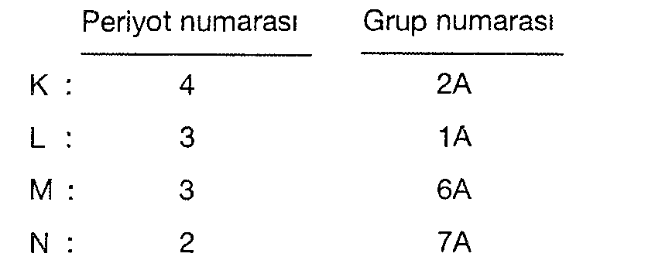

Hangi iki element arasında iyonik bağ oluşmaz
A) K ve N B) L ve M C) M ve N D) L ve N

32)
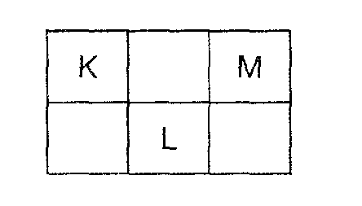
35)
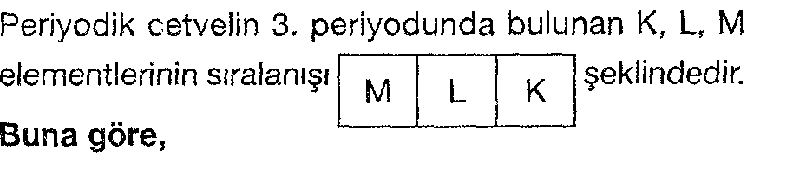

K,L ve M elementlerininPeriyodik cetvelden alınan
kesitte elementlerinin yerleri gösterilmiştir. I. Son katmanda elektron sayısı en fazla olan K dır.
II. Grup numarası en büyük olan M dır.
Buna göre III. M ve K ametal ise L de ametaldir.
yargılarından hangileri doğrudur?

, A) Yalnız I B) I ve II C) I ve III D) I,II ve III
I. L, 3. periyotta ise K ve M, 2. periyottadır.
II. Son katmanındaki elektron sayısı en fazla olan L
III. Atom numarası en küçük olan M elementidir.
Yargılarından hangileri doğrudur?

A) Yalnız I B) Yalnız III C) I ve II D) I,II ve III
33)
X: Alkali metal
Y: Halojen
Z: Soy gazdır.
Buna göre aşağıdakilerden hangisinin doğruluğu
kesin değildir?

A) X bileşiklerinde daima +1 değerlik alır.
B) Y, 7A grubu elementidir.
C) Z nin değerlik elektron sayısı 8 dir.
D) X ile Y arasında iyonik bağlı bileşik oluşur.

